**Maquette**



**Mandant :** Noctambus

**Auteurs :** João AMARAL, Luca FALVO et Anthony PALAMA

**Etat :** En élaboration

**Date :** Semestre 5, 2015

**Suivi des modifications**

|  |  |  |  |
| --- | --- | --- | --- |
| Date | Version | Modification | Auteur |
| 11.11.2015 | 1 | Création du document | J,L,A |

# Table des matières

1. Introduction 3

1.1 Objectif 3

1.2 Portée 3

2. Maquette 3

2.1 Menu 3

2.2 Horaires 4

2.3 A proximité 5

2.4 Itinéraire 6

2.5 Lignes 7

2.6 Tickets 8

2.7 Autres 9

# Introduction

## Objectif

Le but de ce document est de pouvoir avoir la maquette des différentes activités de l’application.

## Portée

Cette maquette concerne uniquement le projet Noctambus dans le cadre du module 645-1 « intégration professionnelle » de la Haute École de Gestion de Genève.

# Maquette

## Menu

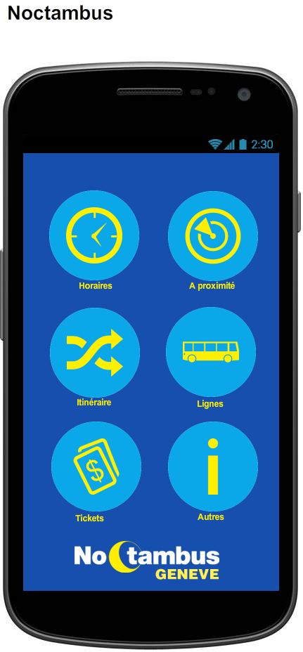

## Horaires

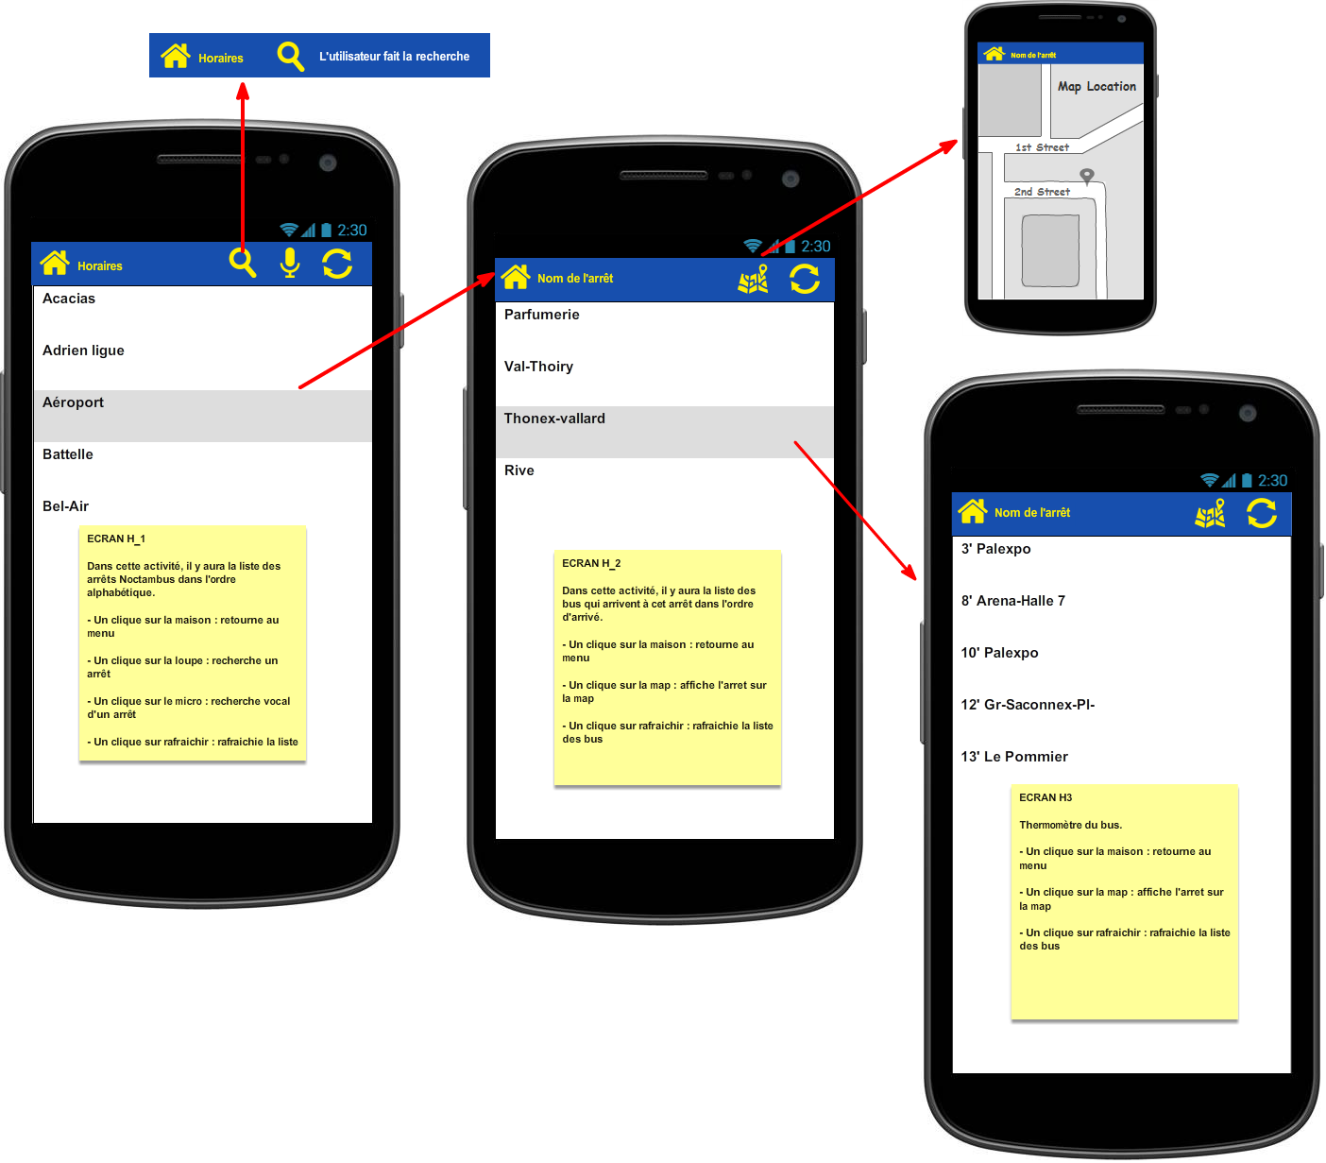

## A proximité

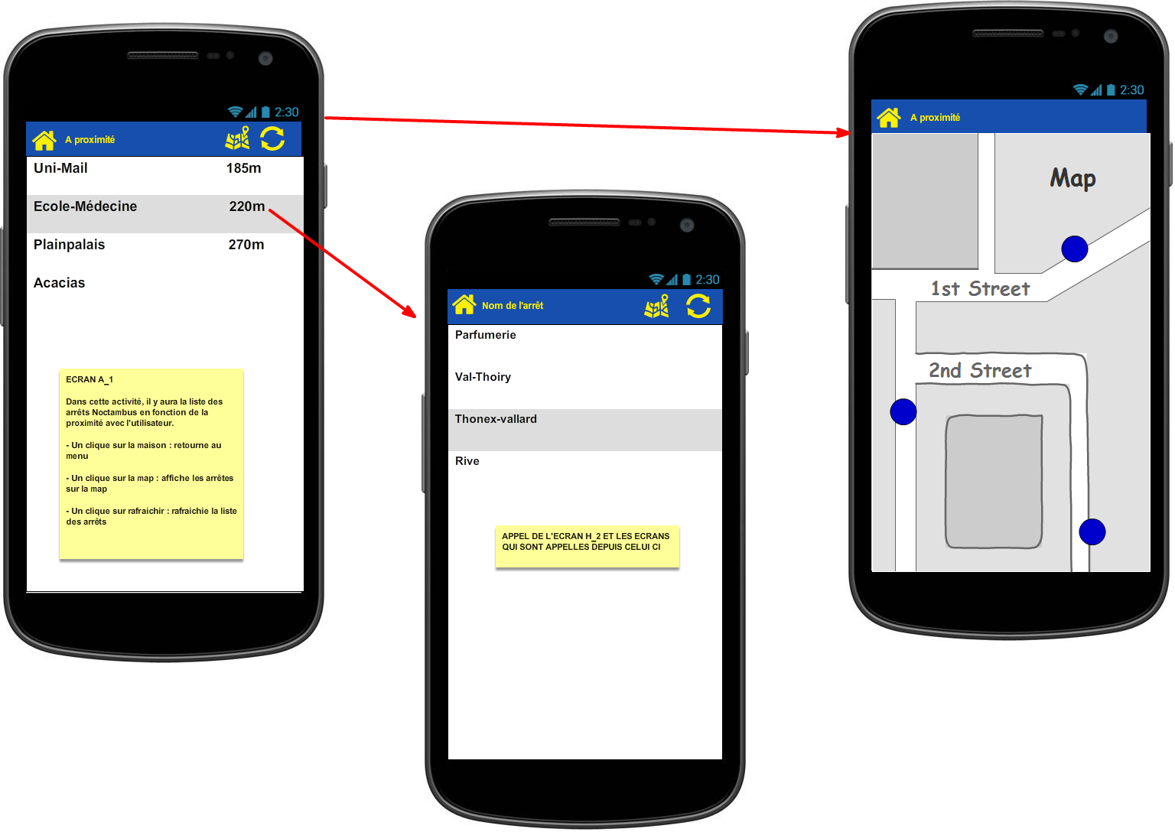

## Itinéraire

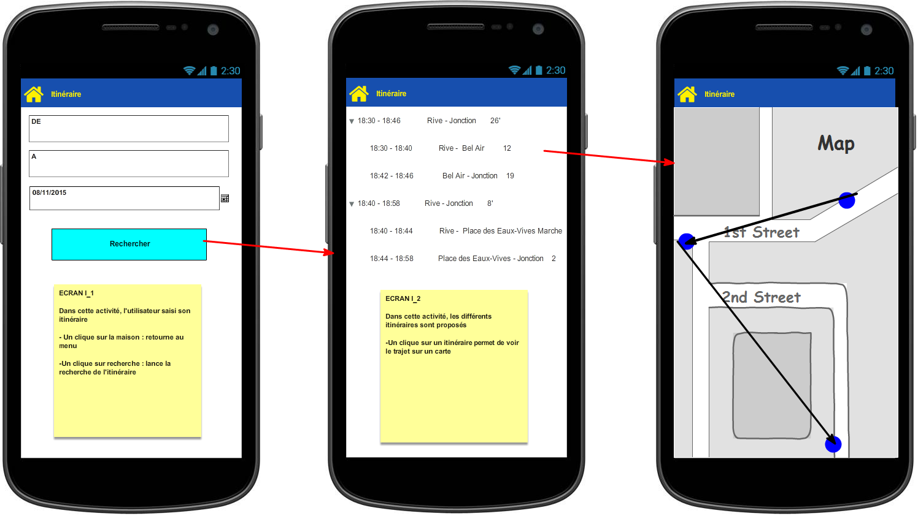

## Lignes

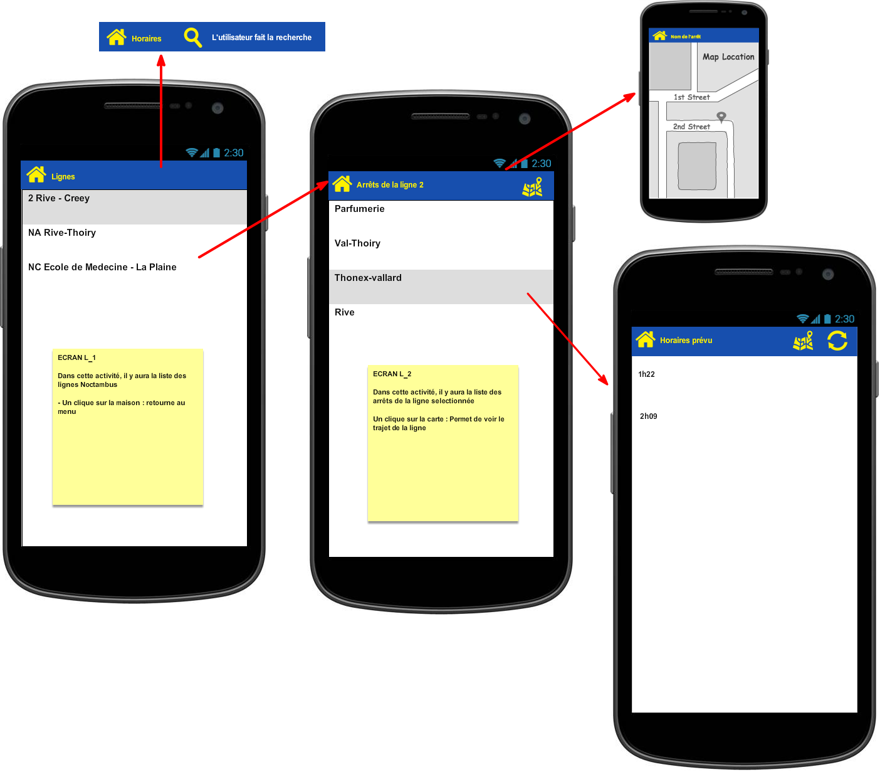

## Tickets

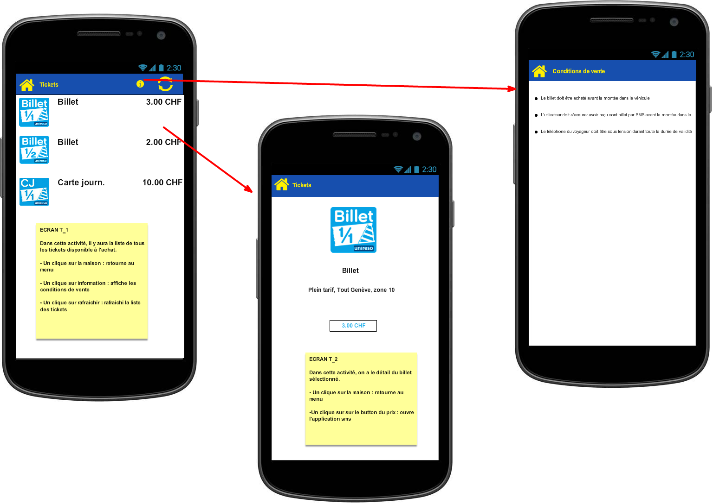

## Autres

